REGULAMIN
przyznawania środków finansowych w ramach Programu grantowego
Fundacji GÓRAŻDŻE – Aktywni w Regionie na 2024 rok

 | 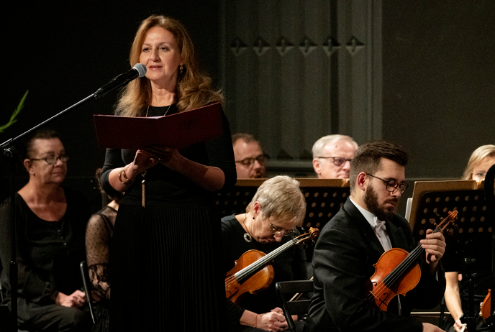 | 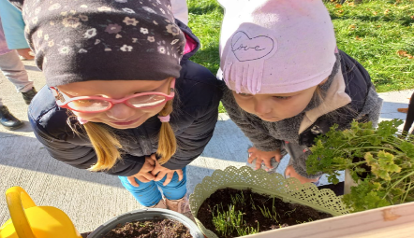
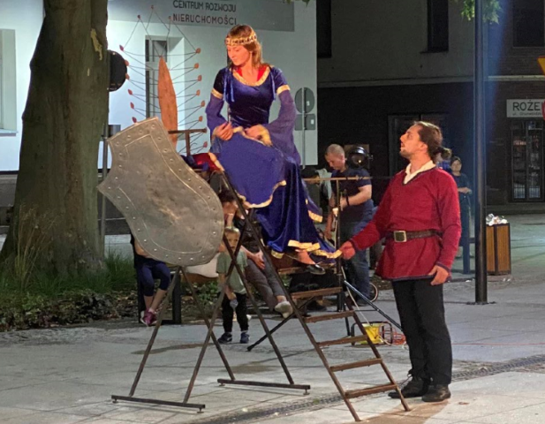 | 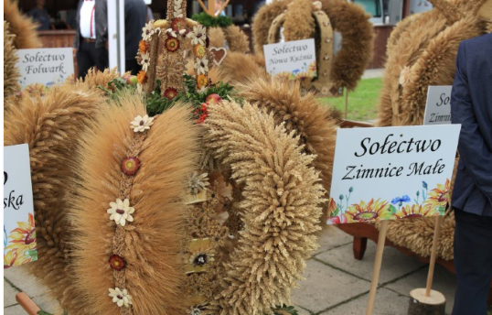 | 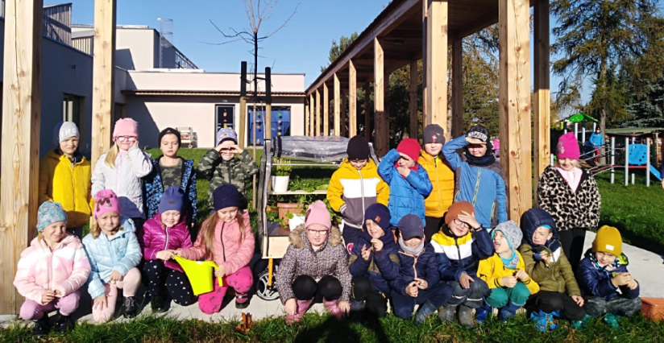
Preambuła
Przyznawanie środków finansowych przez Fundację GÓRAŻDŻE – Aktywni w Regionie (dalej: Fundację) jest kluczowym elementem wypełniania jej celów statutowych. Pomoc finansowa dla lokalnych społeczności w zamiarze Fundatorów powinna obejmować mieszkańców gmin na terenie, których Fundatorzy prowadzą działalność produkcyjno-handlową, w szczególności w następujących zakresach:
- Obszar obejmujący innowacje, ekologię, ochronę środowiska i/lub ochronę biologicznej różnorodności w ramach inicjatywy: „Niech twój ślad będzie EKO – II EDYCJA”,
- Obszar nauki i oświaty oraz działalność wspomagająca rozwój techniki i innowacyjności oraz rozpowszechnianie tych rozwiązań w praktyce,
- Obszar obejmujący wspieranie rozwoju społeczności lokalnej, w tym obszar zagospodarowania przestrzeni i/lub poprawę jej funkcjonalności,
- Obszar kultury i sztuki (w tym ochrona zabytków, dóbr kultury i tradycji),
- Obszar kultury fizycznej i sportu.
- Obszar ochrony zdrowia i profilaktyki zdrowia- W TYM EDUKACJA W ZAKRESIE ZDROWIA PSYCHICZNEGO.
Przyznawanie Grantów w ramach niniejszego Regulaminu odbywać się będzie w ramach środków przeznaczonych na program grantowy przez Fundację w Planie Finansowym w 2024 roku.

Definicje:
Użyte w Regulaminie sformułowania oraz pojęcia mają następujące znaczenie:
- Fundacja – Fundacja GÓRAŻDŻE – Aktywni w Regionie z siedzibą w Choruli, ul. Cementowa 1, 47-316 Górażdże, wpisaną do rejestru stowarzyszeń, innych organizacji społecznych i zawodowych, fundacji oraz publicznych zakładów opieki zdrowotnej Krajowego Rejestru Sądowego na podstawie postanowienia Sądu Rejonowego w Opolu, VIII Wydział Gospodarczy Krajowego Rejestru Sądowego z dnia 2 stycznia 2012 r. pod numerem KRS 0000404041,
- Zarząd – Zarząd Fundacji,
- Regulamin – zasady przyznawania Grantu w wersji ogłoszonej przez Fundację w drodze publikacji na stronie internetowej Fundacji, w zakładce Program Grantowy,
- Region – lokalizacje, w których znajdują się zakłady produkcyjne Heidelberg Materials,
- Wnioskodawca – podmiot uprawniony do ubiegania się o Grant zgodnie z §1 niniejszego Regulaminu,
- Projekt – przedmiot Wniosku składanego przez Wnioskodawcę do Fundacji, nie podlegający odrzuceniu z przyczyn formalnych. Wyróżnia się:
- Projekt mały – Projekt, w związku z którym Wnioskodawca ubiega się o Grant w wysokości do - 5 000 złotych,
- Projekt duży – Projekt, w związku z którym Wnioskodawca ubiega się o Grant w wysokości powyżej - 5 000 zł, nie więcej jednak niż o 10 000 zł,
- Projekt specjalny – Projekt, w związku z którym Wnioskodawca ubiega się o Grant w wysokości od 10 001 zł do 30 000zł.
- Wniosek – prawidłowo wypełniony w wersji elektronicznej formularz zgłoszeniowy umieszczony na stronie Fundacji www.aktywniwregionie.pl, występujący pod nazwą: Program grantowy / Wniosek o przyznanie środków finansowych lub pod linkiem: formularz zgłoszeniowy
- Grant – świadczenie pieniężne Fundacji na rzecz Wnioskodawcy, przekazywane przez Fundację na podstawie Wniosku spełniającego wszystkie wymogi formalne i merytoryczne kryteria dofinansowania zgodnie z Regulaminem oraz decyzją Zarządu o udzieleniu dofinansowania.
- Umowa grantowa – umowa zawarta pomiędzy Wnioskodawcą a Fundacją w związku z udzielonym Grantem.

§1 Podmioty oraz obszary przyznawania Grantów
Podmioty uprawnione do ubiegania się o Grant, to podmioty działające na rzecz dobra publicznego, niedziałające w celu osiągnięcia zysku, zarejestrowane na terenie RP i prowadzące działalność na terenie miejscowości i gmin, w których zlokalizowane są zakłady produkcyjne Heidelberg Materials.
- W ramach Programu grantowego Fundacja przyznaje Granty takim podmiotom jak:
  - placówki jednostek samorządu terytorialnego, stowarzyszenia, przedszkola, szkoły, kluby sportowe, jednostki samorządu terytorialnego, domy kultury, biblioteki, inne instytucje kultury, organizacje sportowe, ośrodki nauki, kultury lub sztuki, fundacje,
  - szpitale, publiczne zakłady opieki zdrowotnej i inne podmioty lecznicze,
  - grupy nieformalne działające na rzecz realizacji projektów/ tematów istotnych dla społeczności lokalnej (grupy społeczne nieposiadające osobowości prawnej, w tym grupy mieszkańców, oddziały terenowe organizacji pozarządowych, stowarzyszenia zwykłe), wyłącznie za pośrednictwem organizacji pozarządowych posiadających osobowość prawną lub jednostek administracji publicznej.
- W ramach Programu grantowego Fundacja nie udziela Grantów:
  - osobom indywidualnym,
  - podmiotom nastawionym na zysk,
  - partiom politycznym,
  - fundacjom firm,
  - przedsiębiorcom,
  - podmiotom, które nie rozliczyły się z Fundacją z Grantów otrzymanych w ciągu ostatnich 2 latach przed dniem złożenia Wniosku,
  - podmiotom, które nie złożyły wymaganych przez Fundację dokumentów i informacji,
  - podmiotom, ubiegającym się o projekty sponsoringowe,
  - podmiotom, których działalność nie jest objęta działalnością Fundacji i Regulaminem,
  - podmiotom propagującym agresję i dyskryminujące poprzez swoje działania mniejszości etniczne, rasowe, religijne i inne.
- Obszary działań, na które można uzyskać Grant, muszą być zgodne z celami statutowymi Fundacji (Statut zamieszczony jest na stronie www: Dokumenty Fundacji | Aktywni w Regionie, lub (www.aktywniwregionie.pl / O Fundacji / Dokumenty Fundacji) i dotyczyć zakresu:
    - Obszar obejmujący ochronę środowiska i/lub ochronę biologicznej różnorodności,
    - Obszar nauki i oświaty oraz działalność wspomagająca rozwój techniki i innowacyjności oraz rozpowszechnianie tych rozwiązań w praktyce,
    - Obszar obejmujący wspieranie rozwoju społeczności lokalnej w tym obszar zagospodarowania przestrzeni i/lub poprawę jej funkcjonalności,
    - Obszar kultury i sztuki (w tym ochrona zabytków, dóbr kultury i tradycji),
    - Obszar kultury fizycznej i sportu,
    - Obszar ochrony zdrowia i profilaktyki zdrowia.
- Obszary działań, na które nie można uzyskać Grantu,
- Przedsięwzięcia realizowane niezgodnie z celami statutowymi Fundacji,
- Przedsięwzięcia realizowane dla osiągnięcia zysku,
- Działalność polityczna.
- Statutowa działalność Wnioskodawcy, na którą zgodnie ze statutem lub zgodnie z właściwymi przepisami prawa Wnioskodawca otrzymuje finansowanie z innych źródeł, chyba, że wykaże, że przedmiot finansowania objęty wnioskiem jest szczególnie uzasadniony, a Wnioskodawca nie jest w stanie uzyskać jego finansowania ze statutowych źródeł lub źródeł jego typowego finansowania wynikających z przepisów prawa.
- Świadczenie pieniężne przyznane przez Fundację na rzecz Wnioskodawcy w ramach Grantu nie może być przeznaczone na finansowanie:
- kosztów związanych z bieżącą działalnością Wnioskodawcy lub innych podmiotów publicznych i podmiotów gospodarczych,
- kar, grzywien i odsetek karnych oraz udzielania pożyczek, poręczeń czy gwarancji,
- przedsięwzięć, które zostały już zrealizowane, oraz deficytów zrealizowanych wcześniej przedsięwzięć,
- celów religijnych i politycznych oraz uprawiania kultu religijnego, chyba że jest to uzasadnione ze względu na walor historyczny lub kulturowy danej społeczności,
- bezpośredniej pomocy finansowej dla osób fizycznych,
- zadań i zakupów inwestycyjnych nie związanych z projektem oraz inwestycji takich jak np. zakup gruntów, budowa obiektów przemysłowych, oczyszczalni ścieków itp.,
- prowadzenia działalności gospodarczej,
- działań przynoszących zysk finansowy Wnioskodawcy lub innym podmiotom.

§2 Zasady przyznawania Grantów
- Formularz wniosku
Warunkiem uzyskania Grantu jest:
- prawidłowe wypełnienie formularza zgłoszeniowego w wersji elektronicznej dostępnego:
  - na stronie internetowej Fundacji www.aktywniwregionie.pl, występujący pod nazwą: Program grantowy / Wniosek o przyznanie środków finansowych lub
  - pod linkiem: formularz zgłoszeniowy,
- spełnienie kryteriów oceny formalnej oraz merytorycznej
- w przypadku Projektów specjalnych - pozytywne zaopiniowanie wniosku przez Radę Programową zgodnie ze Statutem Fundacji.
Formularz wniosku powinien być wypełniony przez osobę upoważnioną statutowo bądź uprawnioną do tego celu na podstawie pełnomocnictwa. Formularz wniosku nie będzie przyjmowany inną drogę niż elektroniczną. Formularz wniosku przesłany pocztą, kurierem, faksem etc. nie będzie brał udziału w Programie grantowym.
Prawidłowe wypełnienie formularza nie jest równoznaczne z przyznaniem Grantu przez Fundację. Fundacja nie jest zobowiązana do przyznania Grantu, a Wnioskodawcy w przypadku braku przyznania Grantu nie przysługuje żadne roszczenie z tego tytułu.

- Terminy składania wniosków oraz etapy przyznawania Grantów:
Etap I
Termin: 25.03-10.05.2024r
Termin składania wniosków do Programu grantowego. Fundacja zastrzega sobie prawo do przedłużenia lub skrócenia terminu składania wniosków lub ogłoszenia kolejnej tury wniosków.
Etap II
13.05-31.05.2024 rok
Weryfikacja i ocena złożonych wniosków przez Zarząd Fundacji.

Etap III
Termin: do 07.06.2024 rok
Ogłoszenie wyników Programu grantowego nastąpi na stronie internetowej Fundacji www.aktywniwregionie.pl / Aktualności oraz na profilu Heidelberg Materials Polska w portalu Facebook.
Etap IV
Termin: do 28.06.2024 rok
Podpisanie umowy przez Fundację i Wnioskodawcę.

Termin do: 13.12.2024 rok
Rozliczenie się Wnioskodawcy na podstawie sprawozdania

- Wysokości przyznawanych Grantów
Grant udzielany jest w złotych polskich w wysokości brutto. Przyznane środki finansowe w ramach Grantu wypłacane są na konto podane w Umowie grantowej. Wyróżnia się:
- Projekt mały – w wysokości do - 5 000 złotych,
- Projekt duży – w wysokości powyżej - 5 000 zł, nie więcej jednak niż o 10 000 zł,
- Projekt specjalny – w wysokości od 10 001 zł do 30 000 zł.
Zarząd ma prawo rekomendować przyznanie Grantu w wysokości niższej niż wnioskowana, ma także prawo sugerować zmiany w projekcie. W przypadkach wymienionych powyżej Zarząd przed podjęciem ostatecznej decyzji ustala z Wnioskodawcą wprowadzenie zmian w złożonym Projekcie.

- Warunki uzyskania Grantu
Warunkiem uzyskania Grantu jest:
  - wypełnienie formularza zgłoszeniowego,
  - spełnianie kryteriów oceny formalnej przyznawania Grantów tj.:
Ocenie formalnej podlegają wszystkie wnioski złożone do Fundacji. Wnioski, które nie spełniają kryteriów oceny formalnej są odrzucane i nie są poddawane ocenie merytorycznej:
    - brak włączeń przedmiotowych i podmiotowych - weryfikacja czy Wnioskodawca jest uprawniony do złożenia wniosku,
    - zgodność merytoryczna projektu z celami Programu grantowego,
    - czy projekt realizowany jest w miejscowościach, w których zlokalizowane są zakłady produkcyjne Heidelberg Materials, pomocniczo do oceny: odległość miejsca realizacji Grantu od najbliższego zakładu produkcyjnego Heidelberg Materials,
    - obowiązek wyrażenia zgody na przetwarzanie danych osobowych dotyczących Wnioskodawcy oraz danych osobowych osób ją reprezentujących (nazwy, adresu Wnioskodawcy, nazwiska, funkcji Wnioskodawcy i innych informacji w obrębie treści złożonego projektu) poprzez zaznaczenie zgody w formularzu.
  - spełnianie kryteriów oceny merytorycznej przyznawania Grantów tj.:
Wnioski, które przeszły pozytywnie ocenę formalną są oceniane przez Zarząd Fundacji pod kątem merytorycznym. Ocena merytoryczna odbywa się na podstawie kryteriów rzeczowych. Wnioskodawca może uzyskać maksymalnie 25 punktów.

L.p. | Kryteria rzeczowe | Liczba punktów | Opis szczegółowy i skala
1. | Obszar ekologii, ekoinnowacji itp. w ramach inicjatywy: „Niech twój ślad będzie eko – II EDYCJA” | (max 5 pkt) | W 2024 roku dofinansowanie w ramach konkursu grantowego mogą liczyć najciekawsze inicjatywy o znaczeniu lokalnym i regionalnym w obszarze ekoinnowacji, ekologii, ekorozwoju.
2 | Wartość dodana dla Regionu | (max 9 pkt) | - przydatność realizowanego projektu dla społeczności lokalnej  Skala:  Mała 1 pkt. Średnia 2 pkt. Duża 3 pkt.  -zaangażowanie mieszkańców i społeczności lokalnej w realizację  Skala:  Mała 1 pkt. Średnia 2 pkt. Duża 3 pkt.  - możliwości kontynuacji działań opisanych w projekcie również po jego zakończeniu  Skala:  Niemożliwe 0 pkt. Możliwe 3 pkt.
3 | Rozpowszechnienie i promocja wyników Projektu | (max 3 pkt) | Promowanie, informowanie oraz podnoszenie świadomości na temat celu danego projektu, jak również sposobu jego finansowania.  W ramach projektu działania promocyjne to takie które, mają na celu informowanie określonych grup i środowisk o fakcie realizacji danego projektu, o osiągniętych rezultatach i korzyściach oraz o osobach zaangażowanych w projekt. Typowe działania promocyjne to dystrybucja ulotek, relacje prasowe oraz posty w mediach społecznościowych – max. 3 pkt
4 | Innowacyjność i atrakcyjna forma | (max 3 pkt) | Mała 1 pkt. Średnia 2 pkt. Duża 3 pkt.  Skala:

Pomocniczo do oceny merytorycznej jak wyżej, Zarząd może przyznać dodatkowo max. 5 punktów za:
    - znaczący i długoterminowy wpływ na poprawę jakości życia społeczności lokalnej
    - w przypadku Wnioskodawców, którzy w poprzednich latach realizowali Granty, ocenie może podlegać terminowość i sposób rozliczenia uprzednio otrzymanych środków.
  - w przypadku Projektów specjalnych - pozytywne zaopiniowanie wniosku przez Radę Programową zgodnie ze Statutem Fundacji.
  - Pozytywna decyzja Zarządu o przyznaniu Grantu.
1. Projekty, które uzyskają najwyższą ilość punktów będą realizowane. Zarząd Fundacji opracowuje Karty oceny merytorycznej wniosku. Decyzja Zarządu Fundacji w przedmiocie wyboru Wniosków do realizacji, nie wymaga uzasadnienia oraz przesyłania raportów z oceny i jest ostateczna. Fundacja nie informuje o powodach nieprzyznania Grantu.
2. Granty nie mogą być przeznaczone na realizację celów, na które Wnioskodawca pozyskał dotacje od osób trzecich w pełni umożliwiające realizację Projektu objętego Wnioskiem.
3.Granty mogą być udzielone Wnioskodawcy, który uzyskał współfinansowanie wnioskowanego Projektu lub stara się o współfinansowanie, z tym jednak zastrzeżeniem, że Wnioskodawca we wniosku o przyznanie Grantu powinien złożyć informację, jaką cześć finansowania uzyskał od osób trzecich lub stara się uzyskać.
- Warunki zawarcia umowy grantowej i jej realizacja
      - Fundacja skontaktuje się z Liderami projektu wskazanymi we wniosku, któremu przyznano Grant, w celu uzupełnienia formularza elektronicznego zawierającego dane do umowy oraz przesłanie załączników np. wyciąg z rejestru KRS, statutu lub innego dokumenty określającego zasady działania podmiotu, inne dokumenty wskazane w wniosku. Na podstawie przesłanych danych i załączników, sporządzana jest przez Fundację umowa grantowa.
Brak akceptacji warunków umowy przez Wnioskodawcę jest równoznaczny z rezygnacją przyznanego Grantu.
      - Warunkiem przekazania środków finansowych w ramach Grantu jest zawarcie umowy grantowej.
      - Wypłata środków pieniężnych odbywa się po dostarczeniu podpisanej umowy do biura Fundacji w terminie 7 dni od jej otrzymania. Dopuszcza się przesłanie skanu umowy na adres: aktywniwregionie@heidelbergmaterials.com, jednak nie zwalnia to Wnioskodawcy z dostarczenia oryginału umowy do biura Fundacji. Wnioskodawca otrzymuje środki finansowe z góry, przelewem na konto bankowe w terminie 7 dniu od otrzymania oryginału podpisanej umowy lub egzemplarza podpisanego kwalifikowanym podpisem elektronicznym.
      - W przypadku przyznania przez Zarząd Fundacji niższej kwoty Grantu niż wnioskowana przez Wnioskodawcę, przed podpisaniem Umowy grantowej Wnioskodawca zobowiązany jest do dostarczenia drogą mailową, na adres: aktywniwregionie@heidelbergmaterials.com, w terminie 7 dni od daty otrzymania informacji o przyznaniu Grantu, nowego kosztorysu projektu. Kosztorys musi być dostosowany do wielkości przyznanego Grantu. Nieprzesłanie przez Wnioskodawcę w wyznaczonym terminie nowego kosztorysu będzie traktowane jako rezygnacja z przyznanego Grantu.

§3 Zobowiązania Wnioskodawcy
Wnioskodawca, który podpisał umowę grantową zobowiązany jest do:
- terminowego i rzetelnego wykonania zgłoszonego projektu zgodnie z Umową grantową,
- regularnego informowania Fundacji o przebiegu prac związanych z realizacją projektu oraz przesłania zdjęć z realizacji projektu uwzględniające udział Fundacji, które zostaną wykorzystane na stronie internetowej oraz w mediach społecznościowych Fundacji, na adres email: aktywniwregionie@heidelbergmaterials.com, (częstotliwość przynajmniej raz na trzy miesiące),
- przygotowania sprawozdania z realizacji projektu i rozliczenia grantu w terminie określonym w Umowie grantowej,
- Fundacja nie bierze odpowiedzialności za utrzymanie obiektów / urządzeń / budowli na które zostało przyznane finansowanie Wnioskodawcy na podstawie wniosku LUB Wnioskodawca ponosi pełna odpowiedzialność za utrzymanie porządku oraz stan techniczny obiektów / urządzeń / budowli na które zostało przyznane finansowanie.

§4 Zasady rozliczania Grantów
Wnioskodawca, który podpisał Umowę grantową zobowiązany jest do złożenia sprawozdania z jego realizacji w terminie do 13 grudnia 2024 roku. Sprawozdanie z realizacji Projektu stanowi załącznik nr 1 do Umowy grantowej. Wnioskodawca zobowiązany jest do rozliczenia się z przyznanego Grantu pod względem finansowym (rachunkowym) i merytorycznym z wykorzystania Grantu.

Rozliczenie finansowe:
- Wszystkie dokumenty księgowe powinny być wystawiane na Wnioskodawcę realizującego Projekt.
- Wszystkie poniesione koszty muszą być bezpośrednio związane z Projektem.
- Wszelkie wydatki poniesione przez Wnioskodawcę, a związane z realizacją Projektu (zgodnie z kosztorysem) muszą być udokumentowane (zgodnie z Ordynacją podatkową – faktury, rachunki).
- Do rozliczenia Grantu należy dołączyć kompletne skany wszystkich dokumentów księgowych, odpowiednio opisanych i zawierających informacje o źródle finansowania.
- Odsetki bankowe od kwoty Grantu lub jego części złożone na rachunku bankowym Wnioskodawcy, powinny być wydatkowane na realizację Projektu.
- W przypadku niewykorzystanych środków przez Wnioskodawcę w ramach realizacji projektu, Wnioskodawca zobowiązany jest do niezwłocznego zwrotu niewykorzystanych środków na konto bankowe Fundacji ING Bank: 21 1050 0086 1000 0090 3009 1442 zgodnie z Umową grantową.
Rozliczenie merytoryczne:
Po zrealizowaniu Projektu Wnioskodawca zobowiązany jest złożyć Fundacji pisemne sprawozdanie z realizacji Grantu, w którym powinny znaleźć się:
- materiały wskazujące, że Wnioskodawca wykorzystał środki zgodnie z celem Grantu przyznanym przez Fundację,
- opisy etapów realizacji Projektu w powiązaniu z poniesionymi kosztami,
- materiały potwierdzające uzyskanie zamierzonych celów w wyniku realizacji Grantu,
- oraz wskazane są materiały z mediów potwierdzające udział Fundacji w finansowaniu Projektu grantowego.
W przypadku, gdy Wnioskodawca nie dokona rozliczenia finansowego i merytorycznego Wnioskodawca zobowiązany jest do zwrotu otrzymanych środków finansowych na konto bankowe Fundacji ING Bank: 21 1050 0086 1000 0090 3009 1442, w terminie wynikającym z Umowy.
W przypadku, gdy Wnioskodawca wykorzysta przyznane środki finansowe w sposób niezgodny z zawartą Umową, Wnioskodawca zobowiązany jest do zapłaty na rzecz Fundacji kwoty stanowiącej równowartość środków wykorzystanych przez niego niezgodnie z Umową grantową. Zapłata ww. kwoty musi nastąpić niezwłocznie po wezwaniu przez Fundację na jej rachunek bankowy, wskazany w wezwaniu.

§5 Dane osobowe
Wnioskodawca ma obowiązek wyrażenia zgody na przetwarzanie danych osobowych dotyczących Wnioskodawcy oraz danych osobowych osób ją reprezentujących (nazwy, adresu Wnioskodawcy, nazwiska, funkcji Wnioskodawcy i innych informacji w obrębie treści złożonego projektu). Nieudzielenie zgody uniemożliwi wzięcie udziału w Programie grantowym.

1. Administratorem Państwa danych osobowych jest: Fundacja GÓRAŻDŻE – Aktywni w Regionie, adres: ul. Cementowa 1, Chorula, 47-316 Górażdże; NIP: 199-01-10-000; KRS: 0000404041
2. Przetwarzanie Państwa danych osobowych odbywa się na podstawie art. 6 ust. 1 lit. a) rozporządzenia Parlamentu Europejskiego i Rady (UE) 2016/679 z dnia 27 kwietnia 2016 r. w sprawie ochrony osób fizycznych w związku z przetwarzaniem danych osobowych i w sprawie swobodnego przepływu takich danych oraz uchylenia dyrektywy 95/46/WE (ogólne rozporządzenie o ochronie danych) (dalej „Rozporządzenie”), tj. na podstawie Państwa zgody. Tekst Rozporządzenia znajduje się na stronie internetowej: https://eur-lex.europa.eu/legal-content/PL/TXT/?uri=CELEX%3A32016R0679.
3. Podanie przez Państwa danych osobowych jest dobrowolne, ale stanowi warunek realizacji umów (tj. umowy grantowej, darowizny i wolontariatu). Jeśli nie podadzą Państwo danych wskazanych w zgodzie, nie będziemy mogli zrealizować w/w umów.
4. Będziemy przetwarzać Państwa dane osobowe w celu realizacji projektu, którego dotyczy umowa.
5. Będziemy przetwarzali Państwa dane osobowe przez okres niezbędny do realizacji celu, o którym mowa w zgodzie, tj. przez okres pięciu lat od udzielenia zgody, jednakże nie dłużej niż do czasu wycofania przez Państwa zgody.
6. Mają Państwo prawo do wycofania zgody na przetwarzanie danych osobowych w dowolnym momencie (bez wpływu na legalność przetwarzania danych osobowych przed cofnięciem zgody). Zgodę na przetwarzanie danych osobowych mogą Państwo wycofać w następujący sposób:
a) pisemnie na adres podany w pkt 1 niniejszej informacji;
b) e-mailowo na adres pol.rodo@heidelbergmaterials.com
c) telefonicznie pod numerem +48 77 777 8000 Wycofanie zgody spowoduje, że nie będziemy mogli przetwarzać dalej Państwa danych osobowych.
7. W związku z przetwarzaniem Państwa danych osobowych, przysługują Państwu opisane dalej prawa.
a) Prawo dostępu do danych osobowych. Mają Państwo prawo do uzyskania od nas potwierdzenia, że przetwarzamy Państwa dane osobowe. Mają Państwo również prawo do uzyskania dostępu do tych danych osobowych, otrzymania ich kopii, a także uzyskania następujących informacji:
• o celach przetwarzania;
• o kategoriach przetwarzanych danych osobowych;
• o odbiorcach lub kategoriach odbiorców, którym dane osobowe zostały lub zostaną ujawnione, w szczególności o odbiorcach w państwach trzecich (tj. niebędących państwami członkowskimi Unii Europejskiej) lub organizacjach międzynarodowych;
• w miarę możliwości o planowanym okresie przechowywania danych osobowych, a gdy nie jest to możliwe, o kryteriach ustalania tego okresu;
• o prawie do żądania sprostowania, usunięcia lub ograniczenia przetwarzania Państwa danych osobowych;
• o prawie wniesienia skargi do organu nadzorczego; • jeżeli dane osobowe nie zostały zebrane od Państwa - wszelkich dostępnych informacji o ich źródle;
• o zautomatyzowanym podejmowaniu decyzji, w tym o profilowaniu, o którym mowa w art. 22 ust. 1 i 4 Rozporządzenia (tj. takim, w którym decyzja opiera się wyłącznie na zautomatyzowanym przetwarzaniu, w tym profilowaniu, i wywołuje wobec Państwa skutki prawne lub w podobny sposób istotnie na Państwa wpływa), oraz - przynajmniej w tych przypadkach - istotnych informacji o zasadach ich podejmowania, a także o znaczeniu i przewidywanych konsekwencjach takiego przetwarzania dla Państwa.
b) Prawo do sprostowania danych osobowych. Mają Państwo prawo zażądać, abyśmy niezwłocznie sprostowali Państwa dane osobowe, które są nieprawidłowe. Mają również Państwo prawo zażądać, abyśmy uzupełnili niekompletne dane osobowe, w tym poprzez przedstawienie dodatkowego oświadczenia.
c) Prawo do usunięcia danych osobowych (zwane również „prawem do bycia zapomnianym”). Mają Państwo prawo żądać, żebyśmy niezwłocznie usunęli Państwa dane osobowe, pod warunkiem spełniania przynajmniej jednej z poniższych przesłanek:
• Państwa dane osobowe nie są już niezbędne do realizacji celu, dla którego zostały zebrane lub są przetwarzane;
• wycofali Państwo zgodę na przetwarzanie danych osobowych;
• przetwarzaliśmy Państwa dane osobowe niezgodnie z prawem;
• musimy usunąć Państwa dane osobowe, aby wywiązać się obowiązku prawnego przewidzianego dla nas w prawie Unii Europejskiej lub prawie Rzeczypospolitej Polskiej. Na podstawie art. 17 ust. 3 Rozporządzenia, możemy Państwu odmówić realizacji prawa do bycia zapomnianym, w zakresie w jakim przetwarzanie jest niezbędne:
• do korzystania z prawa do wolności wypowiedzi i informacji;
• do wywiązania się z prawnego obowiązku wymagającego przetwarzania na mocy prawa Unii Europejskiej lub prawa Rzeczypospolitej Polskiej, lub do wykonania zadania realizowanego w interesie publicznym lub w ramach sprawowania władzy publicznej, gdyby takie sprawowanie zostało nam powierzone;
• do celów archiwalnych w interesie publicznym, do celów badań naukowych lub historycznych lub do celów statystycznych, o ile prawdopodobne jest, że prawo do usunięcia danych osobowych uniemożliwi lub poważnie utrudni realizację celów takiego przetwarzania;
• do ustalenia, dochodzenia lub obrony roszczeń.
d) Prawo do ograniczenia przetwarzania danych osobowych. Mają Państwo prawo żądać, abyśmy ograniczyli przetwarzanie Państwa danych osobowych w następujących przypadkach:
• jeśli kwestionują Państwo prawidłowość Państwa danych osobowych, które przetwarzamy;
• jeśli przetwarzamy Państwa dane osobowe niezgodnie z prawem, a sprzeciwiają się Państwo abyśmy je usunęli, żądając w zamian ograniczenia ich wykorzystania;
• jeśli nie potrzebujemy już Państwa danych osobowych do celów przetwarzania, ale są one Państwu potrzebne do ustalenia, dochodzenia lub obrony Państwa roszczeń; Jeśli skorzystają Państwo z prawa do ograniczenia przetwarzania danych osobowych, na podstawie art. 18 ust. 2 Rozporządzenia będziemy jednak mogli je przetwarzać w następujących przypadkach:
• w celu ustalenia, dochodzenia lub obrony roszczeń;
• w celu ochrony praw innej osoby fizycznej lub prawnej;
• z uwagi na ważne względy interesu publicznego Unii Europejskiej lub jej państwa członkowskiego.
e) Prawo do przeniesienia danych osobowych. Mają Państwo prawo, aby otrzymać od nas, w ustrukturyzowanym powszechnie używanym formacie nadającym się do odczytu maszynowego, Państwa dane osobowe, które nam Państwo dostarczyliście, jak również możecie Państwo zażądać, żebyśmy przesłali te dane bezpośrednio innemu administratorowi, o ile jest to technicznie możliwe. Przeniesiemy wyłącznie dane osobowe spełniające łącznie następujące warunki:
• ich przetwarzanie odbywa się w sposób zautomatyzowany, tj. nie są to dane osobowe w formie papierowej;
• dane osobowe przetwarzane są na podstawie zgody lub ich przetwarzanie jest niezbędne do wykonania zawartej z Państwem umowy lub do podjęcia na Państwa żądanie działań przed zawarciem umowy.
8. Jeśli będą Państwo chcieli skorzystać z praw, które opisaliśmy powyżej, lub uzyskać więcej informacji - mogą się Państwo z nami skontaktować na wybrany z poniższych sposobów:
a) pisemnie na adres podany w pkt 1 niniejszej informacji;
b) e-mailowo na adres pol.rodo@heidelbergmaterials.com
c) telefonicznie pod numerem +48 77 777 8000.
Jeśli zdecydują się Państwo skorzystać z powyższych praw, udzielimy Państwu odpowiedzi co do rozpatrzenia Państwa wniosku bez zbędnej zwłoki, jednakże nie później niż w terminie miesiąca od dnia otrzymania żądania.
9. Prawo do wniesienia skargi do organu nadzorczego. Jeśli uważają Państwo, że przetwarzanie Państwa danych narusza przepisy prawa, przysługuje Państwu prawo do wniesienia skargi do organu nadzorczego - Prezesa Urzędu Ochrony Danych Osobowych.
10. Przewidywanymi odbiorcami Państwa danych osobowych są:
a) Spółki Heidelberg Materials,
b) Służby informatyczne GG i HCAG. w zakresie w jakim jest to niezbędne do realizacji celu przetwarzania Państwa danych osobowych.
11. Państwa dane osobowe nie będą wykorzystywane do zautomatyzowanego podejmowania decyzji, w tym profilowania, o którym mowa w art. 22 ust. 1 Rozporządzenia

§6 Postanowienia końcowe
- Postanowienia Zarządu Fundacji są ostateczne i niepodważalne.
- Wszelkie sprawy nie objęte niniejszym Regulaminem oraz sprawy sporne w kwestii interpretacji niniejszego regulaminu będą rozpatrywane przez Zarząd Fundacji zgodnie z literą statutu oraz innych wewnętrznych i powszechnie obowiązujących aktów prawnych, dotyczących działalności Fundacji.
- Fundacja zapewnia sobie prawo do zmiany postanowień Regulaminu.
- Fundacja zastrzega sobie prawo do odwołania Programu grantowego w każdym czasie bez podania przyczyny. Odwołanie Programu grantowego zostanie opublikowane w taki sam sposób, w jaki był ogłaszany Regulamin.
- Fundacja nie ponosi odpowiedzialności za nieterminowe złożenie wniosku, niedostarczenie oryginału umowy lub sprawozdania, spowodowane problemami technicznymi, nieleżącymi po stronie Fundacji.
- W sprawach związanych z Programem grantowym prosimy o kontakt z Fundacją Górażdże – Aktywni w Regionie Pani:
  - Biuro Fundacji Marta Franczak +48 77 777 8050 lub email: aktywniwregionie@heidelbergmaterials.com,
- Wszelkie reklamacje i uwagi dotyczące sposobu przeprowadzania Programu grantowego, powinny zostać zgłaszane w czasie trwania Programu grantowego, jednak nie później niż do 7 dni od dnia ogłoszenia wyników Programu grantowego, na adres: aktywniwregionie@heidelbergmaterials.com. Fundacja nie jest obowiązana do rozpatrzenia reklamacji, uwag w przypadku, gdy reklamacja, uwaga zostanie wysłana do Fundacji po terminie, określonym w niniejszym punkcie.
- Regulamin został zaopiniowany przez Radę Programową, zatwierdzony przez Radę Fundatorów i wchodzi w życie z dniem 28.02.2024 r.
- Wszelkie zmiany niniejszego Regulaminu wymagają wcześniejszego zaopiniowania przez Radę Programową i zatwierdzenia przez Radę Fundatorów w formie pisemnej pod rygorem nieważności.

